KT사옥 사번변경 매뉴얼
프로그램 설명서
KT사옥
사번변경
매뉴얼

목 차
1. 개요 3
1.1 내용 3
1.2 작업내용 3
2. 프로그램 다운로드 4
2.1 http://zeron.co.kr 접속 4
2.2 제론 웹하드 서비스 클릭 4
2.3 ID : ktt , PW:1234 입력 후 로그인 4
2.4 File Station 클릭 5
2.5 특화시스템 디렉토리 더블클릭 5
2.6 KT사옥 디렉토리 더블클릭 5
2.7 KT사번길이변경.ZIP 오른쪽 마우스 클릭하여 다운로드 6
3. 프로그램 실행 6
3.1 다운로드 받은 파일 압축 해제 6
3.2 ktEmployeeIDChange.exe 를 실행 합니다. 6
3.3 모니터링 및 통신데몬을 업그레이드 수행 후 모니터링이 재기동 됩니다. 7
3.4 업그레이드 수행 후 사원번호 데이터 정리를 수행 합니다. 7
3.5 사원번호 변경 작업을 수행 합니다. 7
3.6 변경작업 완료 후 성공건수를 메시지창에 출력 합니다. 7
3.7 OK를 눌러 작업을 완료 합니다 7

1. 개요

1.1 내용
- KT 사번이 9자리에서 8자리 변경에 따른 KT출입관리 시스템 사번 변경 처리 작업

1.2 작업내용
- 통신데몬/모니터링 프로그램 업그레이드
- 기존 사원테이블의 9자리 사번을 8자리 사번으로 변경 처리

2. 프로그램 다운로드

2.1 http://zeron.co.kr 접속
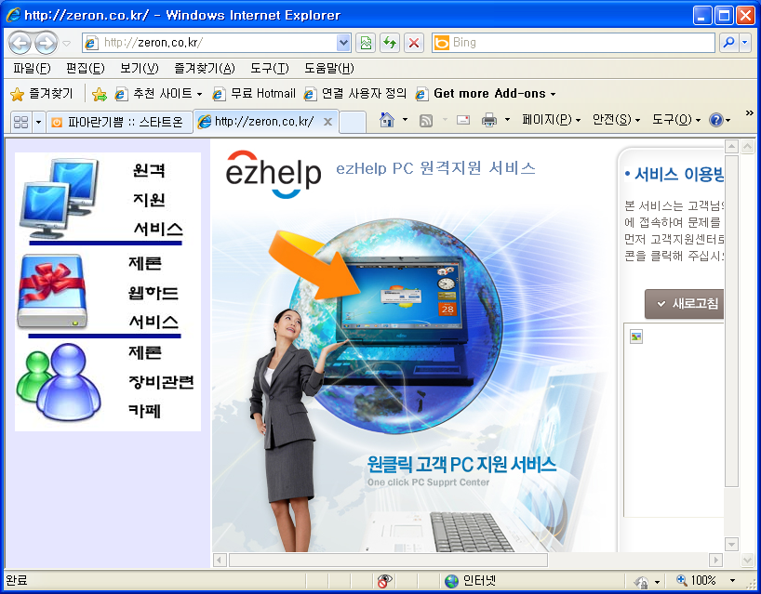

2.2 제론 웹하드 서비스 클릭
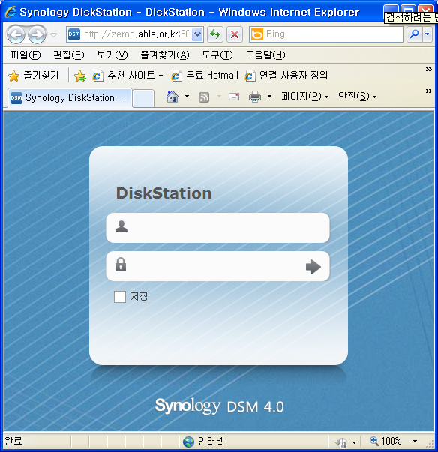

2.3 ID : ktt , PW:1234 입력 후 로그인
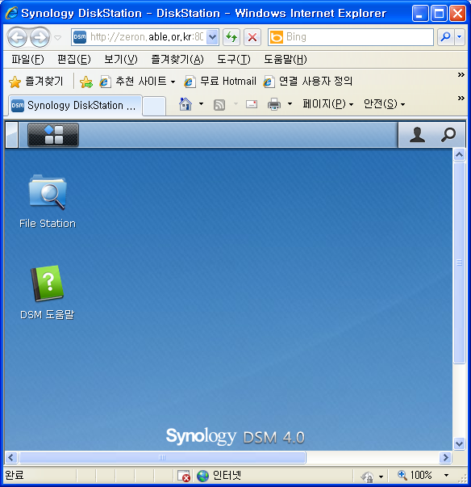

2.4 File Station 클릭
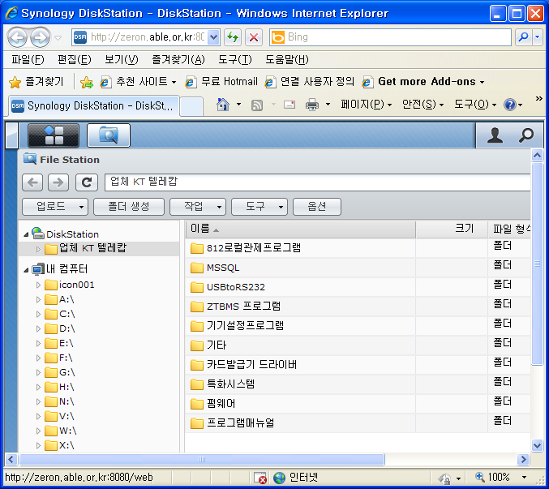

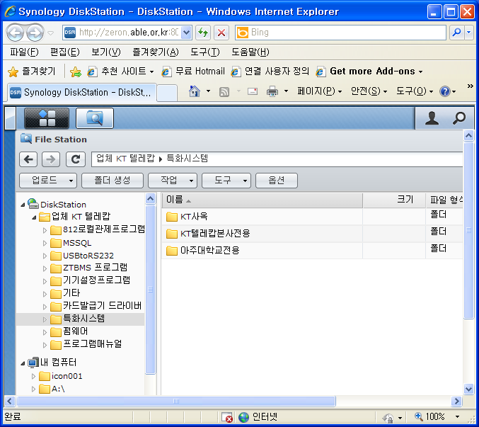

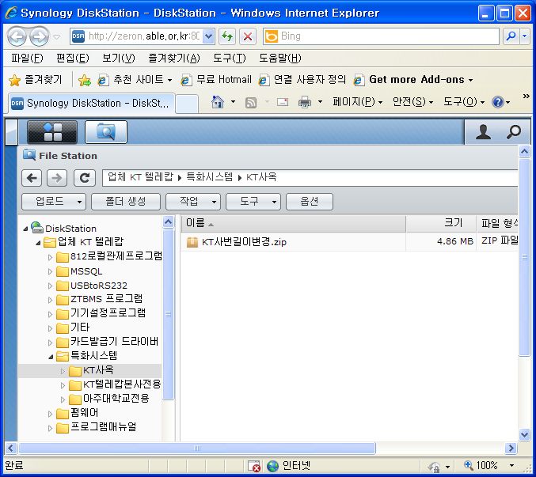

2.5 특화시스템 디렉토리 더블클릭

2.6 KT사옥 디렉토리 더블클릭

2.7 KT사번길이변경.ZIP 오른쪽 마우스 클릭하여 다운로드
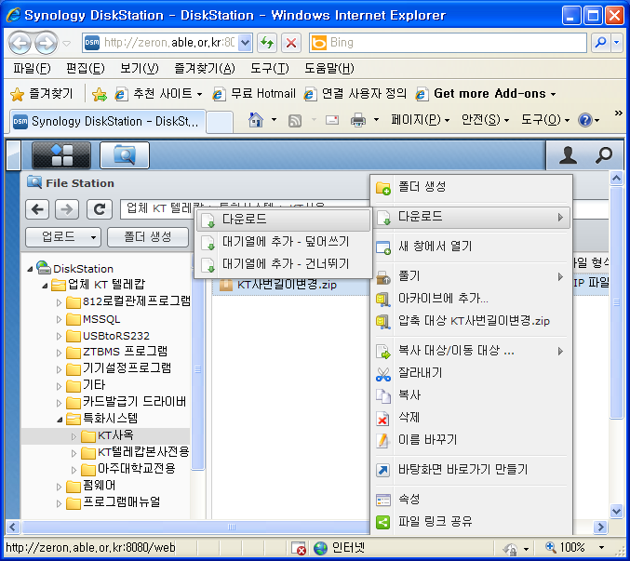

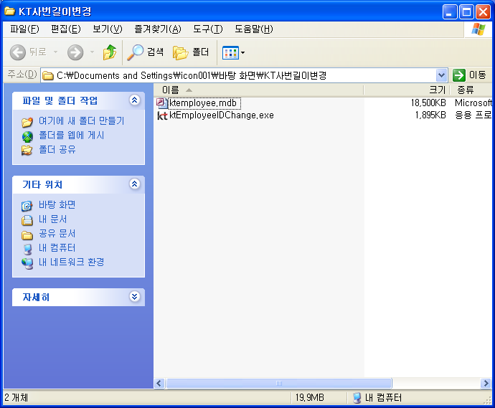

3. 프로그램 실행

3.1 다운로드 받은 파일 압축 해제
- 다운로드 받은 파일을 압축 해제 하면 다음과 같이 두 개의 파일이 생성 됩니다.

3.2 ktEmployeeIDChange.exe 를 실행 합니다.
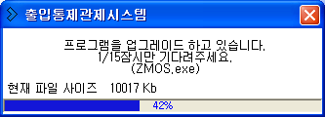

3.3 모니터링 및 통신데몬을 업그레이드 수행 후 모니터링이 재기동 됩니다.
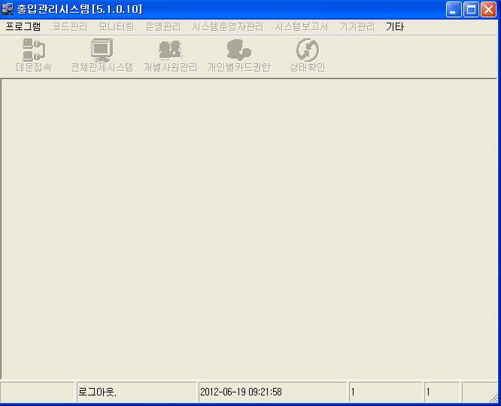

3.4 업그레이드 수행 후 사원번호 데이터 정리를 수행 합니다.
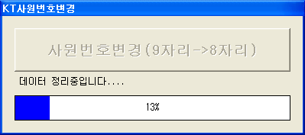

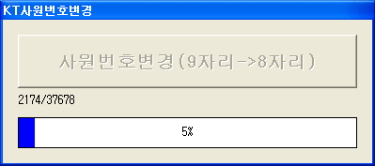

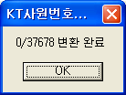

3.5 사원번호 변경 작업을 수행 합니다.

3.6 변경작업 완료 후 성공건수를 메시지창에 출력 합니다.

3.7 OK를 눌러 작업을 완료 합니다

